VII РАЗРЕД | Друштво Физичара Србије | ДРЖАВНИ НИВО  ЗРЕЊАНИН  27-28.04.2013.
VII РАЗРЕД | Министарство просвете, науке и технолошког развоја Републике Србије | ДРЖАВНИ НИВО  ЗРЕЊАНИН  27-28.04.2013.
VII РАЗРЕД | ЗАДАЦИ-општа одељења | ДРЖАВНИ НИВО  ЗРЕЊАНИН  27-28.04.2013.
1. Две подморнице се налазe испод површине воде на једнаким дубинама. Прва подморница мирује, док се друга креће ка првој, дуж праве линије, брзином константног интензитета. Посада друге подморнице у одређеном тренутку сигнализира свој положај емитујући два краткотрајна звучна сигнала у временском размаку од секунди. Ако је временски интервал између тренутака регистровања звучних сигнала од стране посаде прве подморнице, одредити однос . Брзина подморнице износи брзине звука у води.

2. Аутомобил масе се креће константном брзином под дејством вучне силе интензитета . У тренутку када се аутомобил нађе на растојању од железничке рампе, почиње да кочи константним убрзањем. Колики треба да буде интензитет силе кочења да би се аутомобил зауставио тачно испред рампе? Приликом кочења не делује вучна сила. Сила трења између точкова аутомобила и подлоге се не може занемарити. Све силе наведене у задатку делују у хоризонталном правцу и имају константне интензитете. Све физичке величине наведене у задатку сматрати познатим. Силу отпора ваздуха занемарити.

3. Две куглице истих запремина, а различитих густина и , везане су за крајеве лаке и неистегљиве нити дужине , и спуштене у воду густине . У почетном тренутку куглице се одржавају у стању мировања при чему је нит затегнута (слика 1). Систем се затим пусти да се слободно креће. Колико времена прође до тренутка судара куглица? Куглице могу једино да се крећу у вертикалном правцу, у пољу силе Земљине теже. Све силе отпора занемарити.

4. У систему са слике 2, маса тега је док су масе идентичних котурова једнаке . Систем се налази у стању равнотеже. Одредити разлику интензитета сила затезања нити у тачкама и . Масу неистегљивих нити, трење и ротацију котурова занемарити.

5. Два галеба се у одређеном тренутку налазе у тачкама A и B на површини мора, на хоризонталном растојању . Први галеб се креће са пленом вертикално навише константном брзином , док се други галеб креће по површини мора праволинијски према тачки B, константном брзином (слика 3). Након времена први галеб испусти плен, док други галеб убрзава кретање да би ухватио плен пре него што падне у море. Одредити најмање константно убрзање којим треба да се креће други галеб, да би ухватио плен непосредно изнад воде. Током кретања галебови не мењају правац и смер кретања.

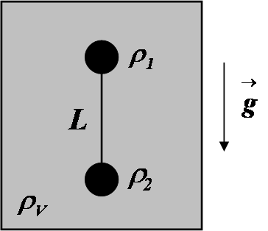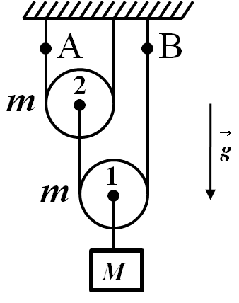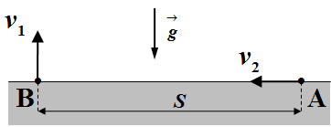
Слика 1 Слика 2 Слика 3

Сваки задатак носи 20 поена. Узети да је убрзање Земљине теже m/s${}^{2}$.
Задатке припремио: Владимир Чубровић, Физички факултет, Београд
Рецензент: Проф. др Иван Манчев, ПМФ, Ниш
Председник комисије: Проф. др Мићо Митровић, Физички факултет, Београд

Свим такмичарима желимо успешан рад!

VII PАЗРЕД | Друштво Физичара Србије | ДРЖАВНИ НИВО  ЗРЕЊАНИН  27-28.04.2013.
VII PАЗРЕД | Министарство просвете и науке Републике Србије | ДРЖАВНИ НИВО  ЗРЕЊАНИН  27-28.04.2013.
VII PАЗРЕД | РЕШЕЊА-општа одељења | ДРЖАВНИ НИВО  ЗРЕЊАНИН  27-28.04.2013.
1. Означимо са брзину друге подморнице, а са брзину звука у води. Нека у почетном тренутку , када посада друге подморнице емитује први сигнал, растојање између подморница износи . Време за које ће први сигнал доћи до прве подморнице износи [3п]. Након секунди посада емитује други сигнал. У том тренутку друга подморница се налази на растојању од прве, па је време за које ће други сигнал доћи до прве подморнице једнако [8п]. По услову задатка је: [2п] и [2п]. Комбинујући претходне релације добијамо да је [4+1п].

2. Како се аутомобил креће константном брзином, сила трења уравнотежена је вучном силом тј. важи [8п]. Од тренутка када аутомобил почиње да кочи, једначина кретања аутомобила гласи [6п]. Да би се аутомобил зауставио тачно испред рампе, његова брзина испред рампе треба да буде једнака нули и притом важи једначина [3п]. Комбинујући претходне једначине добијамо да је интензитет константне силе кочења једнак [3п].
3. Како је: , прва куглица ће се кретати вертикално наниже , а друга куглица вертикално навише, док нит неће утицати на кретање куглица. Једначине кретања куглица гласе: [2п] и [2п], при чему је [1п] , [1п] и [1п]. Из претходних једначина добијамо да су интензитети убрзања тела једнаки: [2+1п] и [2+1п]. Ако означимо са време судара, онда важи следећа једначина [4п], одакле добијамо да је време које протекне до судара једнако [2+1п].

4. Силе које делују на тело и котурове приказане су на слици 1. Једначине равнотеже тела и котурова су редом: [2п], [5п], [5п]. Из претходних једначина добијамо да интензитет силе затезања нити (што је уједно и сила затезања нити у тачки) износи [3+1п]. Интензитет силе затезања нити у тачки износи [1+1п]. Тражена разлика интензитета сила затезања нити износи [1+1п].

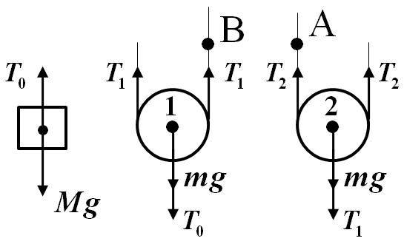 Слика 1
5. У тренутку када први галеб испусти плен, други галеб се налази на растојању [2+1п] од тачке B. Означимо тај временски тренутак као почетни. Од тог тренутка плен изводи вертикални хитац навише са почетном брзином , са висине [1+1п] у односу на површину мора. Плен после времена [2+1п] достигне максималну висину [2+1п] и почиње слободно да пада. Време које протекне од тренутка када плен достигне максималну висину до тренутка када се нађе на површини воде је [2+1п]. Укупно време самосталног кретања плена износи [1+1п]. Једначина кретања другог галеба је [2п] одакле добијамо да је убрзање галеба једнако [1+1п].

